**Nombre del proyecto**

AFOROS Y EQUIPOS MALVA

**Objetivo general y especifico**

OBJETIVO GENERAL

Desarrollar e implementar un sistema de cotizaciones y generación de informes para aforos y equipamiento de pozos, con el propósito de optimizar los procesos internos de la empresa, mejorar la eficiencia en la gestión de cotizaciones, y proporcionar información precisa y detallada para la toma de decisiones.

OBJETIVOS ESPECIFICOS

1. Automatización del Proceso de Cotización:

Implementar un módulo que permita la creación automatizada de cotizaciones, reduciendo los tiempos de respuesta y minimizando posibles errores en el proceso.

2. Generación de Informes Especializados:

Desarrollar un módulo de generación de informes que cubra los aspectos específicos de aforos y equipamiento de pozos, con formatos adaptados a las necesidades de la empresa y cumplimiento de normativas.

3. Histórico Completo de Cotizaciones y Equipamientos:

Establecer un sistema de archivado que permita acceder fácilmente al historial completo de cotizaciones y equipamientos dados de alta, facilitando la recuperación de información y análisis de tendencias.

**Que es la empresa**

Se dedica a realizar aforos para los equipos y venta de equipos para la equipación de pozos de agua. Un aforo es el proceso de medir y evaluar la capacidad de producción de un pozo, lo que implica determinar su caudal, presión, calidad del agua, entre otros factores.

Los pozos se equipan para garantizar un suministro confiable y sostenible de agua. Esto implica la instalación de equipos y sistemas adecuados que permitan la extracción eficiente y segura del recurso hídrico subterráneo. La empresa no solo se encarga de realizar los aforos necesarios para conocer las características de los pozos, sino que también provee los equipos y materiales necesarios para su equipación, como bombas, sistemas de filtración, válvulas, y demás dispositivos requeridos para optimizar el rendimiento y la durabilidad de los pozos de agua.

Malva se especializa en realizar aforos y vender equipos para la equipación de pozos de agua.

Aforos: Medir y evaluar la capacidad de producción de un pozo (caudal, presión, calidad del agua).

Equipación de pozos: Garantizar un suministro confiable y sostenible de agua (bombas, sistemas de filtración, válvulas).

**Justificación del Programa**

AFOROS Y EQUIPOS MALVA

Problema Actual:

Procesos manuales: Cotizaciones y reportes de aforos/equipación se llevan a cabo de forma manual.

Ineficiencia y errores: Procedimiento lento, propenso a errores y pérdida de información.

Gestión deficiente: Falta de sistema organizado para el seguimiento de requisitos de equipación.

Justificación del Programa:

Optimización de procesos internos: Automatización de cotizaciones y generación de informes.

Mejora en la eficiencia: Reducción de tiempos de respuesta, minimización de errores y agilización de la gestión.

Información precisa y detallada: Para la toma de decisiones estratégicas y la mejora del servicio al cliente.

Beneficios Específicos:

Módulo de cotización automatizada: Creación rápida y precisa de cotizaciones, reduciendo el tiempo y el riesgo de errores.

Módulo de informes especializados: Generación de informes personalizados con información detallada sobre aforos y equipación de pozos.

Sistema de archivado completo: Acceso fácil y organizado al historial de cotizaciones y equipamientos para análisis de tendencias y recuperación de información.

Impacto en la Empresa:

Mayor productividad: Reducción de tiempos de trabajo y aumento de la eficiencia en la gestión de cotizaciones.

Mejora en la calidad del servicio: Información precisa y detallada para la toma de decisiones y la satisfacción del cliente.

Ventaja competitiva: Diferenciación en el mercado por la eficiencia y la calidad de sus servicios.

**Calendario de actividades**

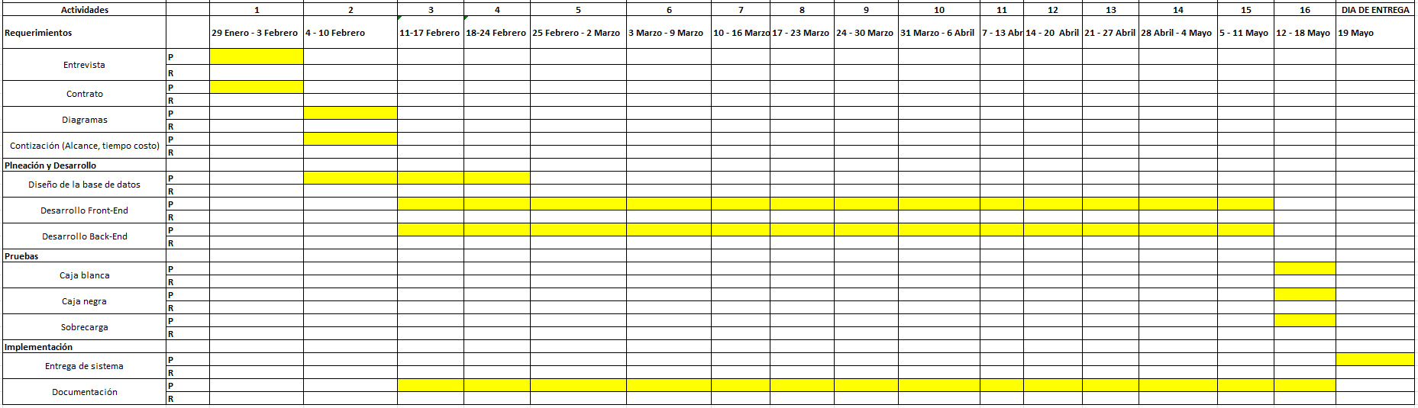

1. Entrevista:

Reuniones con personal clave:

Gerentes

Equipos de ventas

Equipos de ingeniería

Personal de administración

Objetivo:

Comprensión profunda de las necesidades del negocio.

Identificación de los problemas actuales y sus impactos.

Recolección de expectativas para el programa.

2. Contrato:

Definición del alcance del proyecto:

Funcionalidades del programa

Plazos y entregables

Costos y presupuesto

Roles y responsabilidades

3. Diagramas:

Diagramas de flujo de datos:

Visualización de los procesos involucrados en cotizaciones, informes y gestión de equipos.

Identificación de actores, entradas, salidas y pasos clave.

Diagramas de casos de uso:

Descripción de las interacciones entre usuarios y el sistema.

Definición de las funcionalidades desde la perspectiva del usuario.

4. Cotización del programa:

Presentación detallada de los costos:

Horas de trabajo

Recursos necesarios

Licencias de software

Otros gastos asociados

Análisis de la viabilidad económica del proyecto.

5. Diseño de la base de datos:

Modelo entidad-relación:

Representación gráfica de las entidades del sistema (cotizaciones, equipos, pozos, etc.) y sus relaciones.

Definición de atributos y claves de cada entidad.

Esquema de la base de datos:

Estructura de tablas, campos, tipos de datos y relaciones entre ellas.

Garantizar el almacenamiento eficiente y seguro de la información.

6. Desarrollo Front-End:

Creación de la interfaz de usuario:

Diseño visual atractivo y fácil de usar.

Elementos interactivos para la gestión de cotizaciones, informes y equipos.

Consideraciones de accesibilidad y usabilidad.

7. Desarrollo Back-End:

Implementación de la lógica del negocio:

Funcionalidades del programa según los requisitos definidos.

Conexiones con la base de datos para el almacenamiento y recuperación de información.

Seguridad y rendimiento optimizados.